Учебный день в музее
Физика. Типы и свойства линз
Рабочий лист
_____________________________________________
_____________________________________________
_____________________________________________
_____________________________________________

Теоретическая часть

Задание 1.1. Найдите верные суждения. Выпишите их номера__________________________________________
- Свет – видимая часть излучения.
- Оптическая сила – величина, обратная фокусному расстоянию.
- Световой луч – это линия, перпендикулярно которой распространяется энергия от источника света.
- Точка, в которой собираются лучи после преломления, называется центром линзы.
- Свет, исходящий от электрической лампы накаливания, является тепловым источником света.
- Если размеры светящегося тела намного больше расстояния, на котором мы оцениваем его действие, то светящееся тело можно считать точечным источником света.
- В однородной среде свет распространяется прямолинейно.
Задание 1.2. Исправьте неверные суждения так, чтобы они стали верными.
____________________________________________________________________________________________________________________________________________________________________________________________________
Задание 1.3. Дополните предложение.
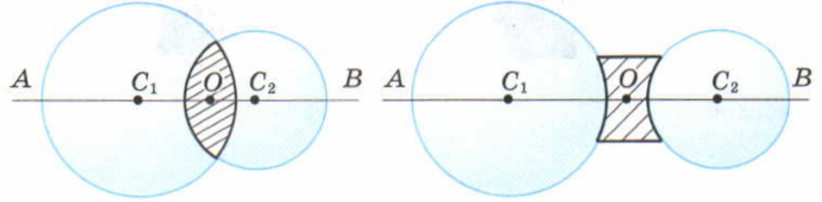
Прозрачные тела, ограниченные с двух сторон сферическими поверхностями, называются _____________
Задание 1.4. Определите, какие из линз являются выпуклыми, а какие – вогнутыми. Впишите их номера в таблицу.
Выпуклые | Вогнутые

1 2 3 4 5 6
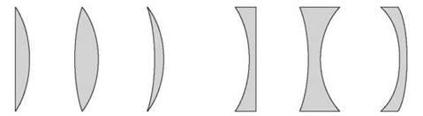
Задание 1.5. Заполните пропуски в предложениях.

- _________________ линза собирает лучи, идущие от источника.

- Из ______________________линзы лучи выйдут расходящимся пучком.

- Расстояние от линзы до её фокуса называется ___________________________линзы и обозначается буквой _____.

- Размеры и расположение изображения предмета в ________________ линзе зависят от положения предмета относительно линзы.

- _____________________линза даёт уменьшенное, мнимое, прямое изображение, которое находится по ту же сторону от линзы, что и предмет.

- Оптическая сила рассчитывается по формуле____________________.

- Оптическая сила измеряется в _______________.

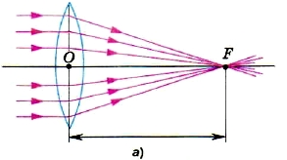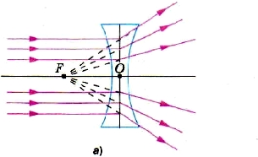

Практическая часть. Работа в экспозиции
Линзы и их свойства

Задание 2.1. Проведите эксперимент. В постоянной экспозиции «Лабиринт истории» в разделе «Аттракцион» найдите интерактивный макет «волшебного фонаря». Вставьте любой слайд в диапроектор. Проанализируйте появившееся изображение. Свои наблюдения запишите.
__________________________________________________________________________________________________
Объясните результаты эксперимента с точки зрения характеристики свойств разных типов линз. Определите, какая линза используется в диапроекторе. Ответ запишите.________________________________________________________________________________________
Задание 2.2. На оптической схеме диапроектора нарисуйте траекторию движения света, исходя из результатов вашего опыта.
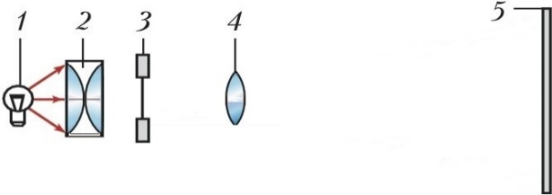
1 – источник света, 2 – конденсор, 3 – диапозитив, 4 – проекционный объектив, 5 – экран.
Задание 2.3. В постоянной экспозиции «Лабиринт истории» найдите стереоскопы – устройства для просмотра стереоснимков. Рассмотрите их. Ответьте на вопросы.
Сколько стереоскопов вы нашли в экспозиции?_________
Какие типы линз используются в этих устройствах? _________________________________________________
Какое изображение будет видеть зритель через линзы стереоскопа, если снимок расположен между линзой и ее фокусом?
__________________________________________________________________________________________________

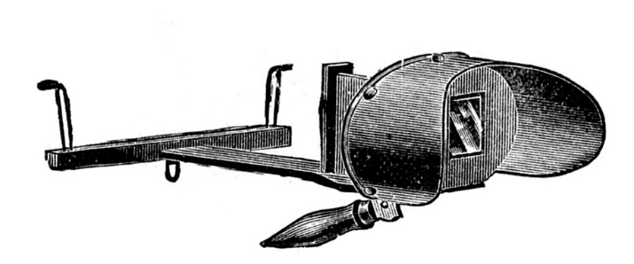

Человеческий глаз и зрение

Человеческий глаз иногда называют живой фото- или кинокамерой, так как оптическая система глаза, дающая изображение, сходна с системой фото- или кинокамеры, но она гораздо сложнее.
Задание 3.1. Подпишите на рисунке известные вам части глаза. 1 – хрусталик, 2 – радужная оболочка, 3 – зрачок, 4 – сетчатка, 5 – роговица, 6 – зрительный нерв.

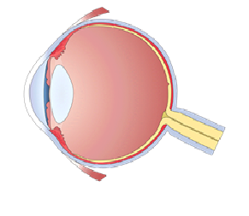
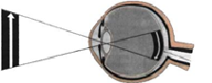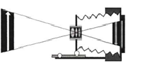
Задание 3.2. Обратите внимание на оптическую схему глаза. Каким мы видим мир на самом деле? Почему мы этого не замечаем?
__________________________________________________________________________________________________
Задание 3.3. Найдите и запишите имя отечественного режиссера, который сравнивал камеру с глазом. Ответ ищите в разделе «Эксперимент».
_________________________________________________
Укажите названия не менее двух фильмов, снятых этим режиссером.
_______________________________________________________________________________________________________________________________________________________________

Человеческий глаз и зрение

Задание 3.4. Проведите наблюдение.
Вытяните руку, отогните большой палец, как показано на картинке выше. Сначала посмотрите на ваш палец, потом сфокусируйте взгляд на удаленных объектах за пальцем. Что произошло? Почему?
_________________________________________________
Заполните пропуски в предложениях.
В результате эволюции у __________________ (название части глаза) появилось свойство изменять свою кривизну и, следовательно, изменять _________________ силу. Благодаря этому мы можем видеть то, что находится вблизи и вдалеке. Возможность глаза приспосабливаться к видению как на близком, так и на далеком расстоянии называется ___________________________.
И человеческий глаз, и кинообъективы умеют менять свой фокус, т.е. передавать изображения предметов на ближнем или дальнем расстоянии. Но делают это по-разному. В объективе фокус смещается за счет перемещения линз внутри корпуса объектива.
Место для заметок и расчетов

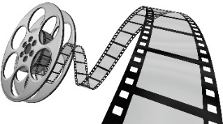

Кинокамеры и кинообъективы

Для того чтобы формировать изображение на кинопленке, в камерах используются специальные оптические устройства – объективы. Обычно объектив состоит из набора линз.
Задание 4.1. Найдите в экспозиции следующие кинокамеры. Заполните таблицу (справа). Рассчитайте оптическую силу объективов, установленных на данных камерах.
- Примечание: у кинокамеры № 2 необходимо рассчитать оптическую силу для объектива с бóльшим фокусным расстоянием.
- Подсказка: камеры установлены на штативах.
Задание 4.2. Отметьте верный вариант (см. памятку ученику).
- Объектив от кинокамеры Pathé Professionell является:
широкоугольным/стандартным/длиннофокусным.
- Объектив от кинокамеры «Parvo» является:
широкоугольным/стандартным/длиннофокусным.
- Объектив от кинокамеры «КС-21» является:
широкоугольным/стандартным/длиннофокусным.

Кинокамера № 1 Pathé Professionell

Страна-производитель/год | Фокусное расстояние объектива | Оптическая сила объектива
Кинокамера № 2 «Parvo»
Страна-производитель/год | Фокусное расстояние объектива | Оптическая сила объектива
Кинокамера № 3 «КС-21»
Страна-производитель/год | Фокусное расстояние объектива | Оптическая сила объектива

Задание 4.3.
В постоянной экспозиции «Лабиринт истории» найдите и посмотрите следующие видеофрагменты.
- Раздел «Поэзия». Видеофрагмент из художественного фильма «Гамлет» 1964 г. режиссера Григория Козинцева. Офелия в бреду дарит придворным рыцарям сухие ветки деревьев, уверяя всех, что это цветы.

- Раздел «Поэзия». Видеофрагмент из художественного фильма «Летят журавли» 1957 г. режиссера Михаила Калатозова. Главная героиня Вероника идёт сквозь толпу и раздаёт цветы из своего букета фронтовикам.

- Раздел «Эксперимент». Видеофрагмент из интервью режиссера Льва Кулешова 1969 г.
Предположите, какой объектив (короткофокусный, стандартный или длиннофокусный) использовали операторы во время съемок перечисленных кадров (см. памятку ученику – файл tex4pup).

Место для заметок и расчетов

